Cenny punkt wywalczony w Błoniu
Hutnik Warszawa zremisował na wyjeździe z Błonianką Błonie 1:1, w meczu 21. kolejki IV ligi mazowieckiej, grupy południowej.

Spotkanie w Błoniu było rozgrywane na nierównym boisku, co powodowało wiele strat i niedokładności. W 16. minucie pierwszą groźną akcję przeprowadzili gospodarze. Napastnik Błonianki wyszedł sam na sam z Damianem Karczmarczykiem i próbował lobować bramkarza, jednak na nasze szczęście przeciwnik uderzył minimalnie niecelnie. Cztery minuty potem doskonałą okazję mieli „Hutnicy”. Łukasz Szala minął obrońcę i wbiegł z piłką w pole karne. Następnie odegrał na środek do Michała Kropiewnickiego, ale pomocnik Hutnika zbyt lekko strzelił na bramkę Błonianki. W 36. minucie ładnym strzałem z rzutu wolnego bramkarza próbował zaskoczyć Jakub Mierzejewski, lecz golkiper gospodarzy zdołał skutecznie interweniować.

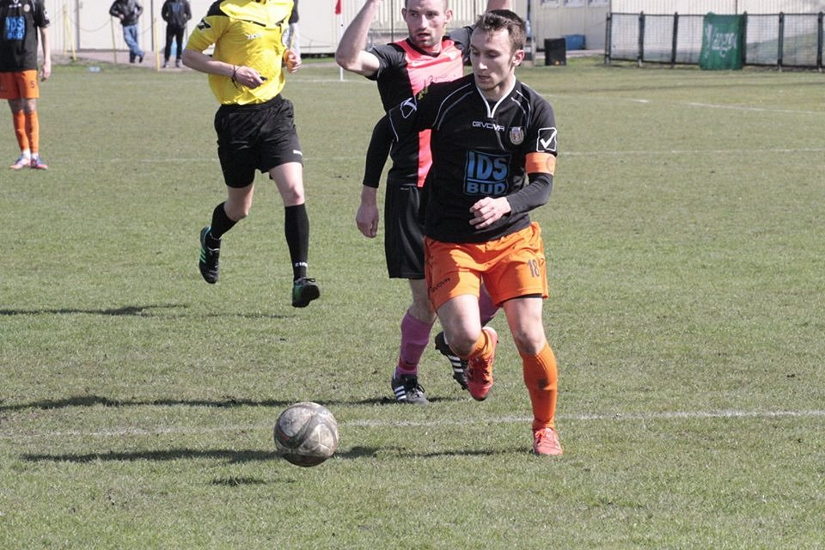
Tuż po zmianie stron rywale objęli prowadzenie. Po rzucie rożnym piłka dotarła przed pole karne, skąd na strzał z 18 metrów zdecydował się Tomasz Sieński. Zawodnik Błonianki celnie trafił w krótki róg bramki „Dumy Bielan”. Dziesięć minut później na boisku pojawił się Krystian Przyborowski, który od razu po wejściu na murawę miał dogodną szansę, jednak z 10 metrów uderzył tuż nad bramką. Kilka minut potem groźny strzał z dystansu oddał gracz gospodarzy, lecz skutecznie interweniował Karczmarczyk, po czym futbolówka trafiła jeszcze w słupek. Od 70. minuty Błonianka grała w dziesięciu. Adrian Schamlewski został ukarany bezpośrednią czerwoną kartką za uderzenie w twarz Piotra Wielgosza. Od tego momentu „Hutnicy” zdecydowanie przeszli do ataków na bramkę gospodarzy, jednak oddawali zbyt mało strzałów, aby pokonać golkipera zespołu z Błonia. Zasłużone trafienie nastąpiło w 93. minucie (sędzia doliczył pięć minut). Z rzutu rożnego dośrodkował Przyborowski, następnie Damian Pracki zagrał piłkę głową wzdłuż linii bramkowej, a z bliska strzałem głową futbolówkę do siatki wpakował Bartosz Kowalski.
– Mecz z Błonianką był dla nas trudnym sprawdzianem. Wiedzieliśmy, że przeciwnik który jeszcze nie odniósł zwycięstwa w tej rundzie, będzie zmotywowany i zagra bardzo agresywnie. Po stracie gola zareagowaliśmy pozytywnie i przejęliśmy kontrolę na boisku. Mimo częstego utrzymywania się przy piłce i czerwonej kartki dla przeciwnika nie stworzyliśmy zbyt wielu sytuacji bramkowych, dlatego szanujemy ten punkt. Cieszy fakt, że znowu potrafiliśmy się podnieść i walczyliśmy do samego końca – powiedział tuż po spotkaniu trener „Dumy Bielan” Łukasz Choderski.
Za tydzień, w sobotę, o godzinie 11:00, Hutnik podejmować będzie na własnym boisku Mszczonowiankę Mszczonów. Mszczonowianka w obecnej kolejce pokonała u siebie prowadzący w tabeli KS Konstancin 3:1 i zrównała się punktami z liderem ligi. W rundzie wiosennej zespół ze Mszczonowa zdobył komplet punktów.

